Cegep de Chicoutimi
Travail 1 : PrestaShop
Pr Web et Sécurité | 420-E60-CH
Henri Pitre et Tommy-Frédéric Bernaquez
2026-09-01

Questions-Réponses PrestaShop

Table des matières

Connexion au site 2
1. Identifiez 5 boutiques en ligne qui utilisent PrestaShop 2
2. Déterminez le sujet de votre boutique 2
3. Où vérifier dans PrestaShop que ces configurations sont bien là ? ( Anglais et Français CA, Présences des taxes canadiennes) 0
4. Notez les modules que vous enlevez et donnez la raison de leur désactivation 2
5. Notez les modules que vous ajoutez et expliquez ce qu’ils font. Faites quelques impressions d’écran pour démontrer la bonne configuration et le bon fonctionnement. 2
6. Expliquez pourquoi le dossier « install » a été supprimé et pourquoi il est recommandé de renommer le répertoire « admin ». 3
7. Faites des impressions d’écran pour démontrer que le processus de paiement Paypal fonctionne correctement (ajouter à votre document Word). • Impressions d’écran dans PrestaShop et dans les 2 comptes Paypal (acheteur & vendeur) 4

Connexion au site
https://pshop4.vtinyhosting.site
Admin Panel : https://pshop4.vtinyhosting.site/admin123
Utilisateur: webmaster@pshop4.vtinyhosting.site
MDP : coolMerch123!

Identifiez 5 boutiques en ligne qui utilisent PrestaShop

- La boutique officielle de l’Élysée
https://boutique.elysee.fr/en/

- La boutique en ligne Decathlon au Maroc
www.decathlon.ma

- La boutique St-Michel
https://boutique.stmichel.fr/

- L’entreprise de cinémas Pathé!
https://pro.pathe.fr/

- La boutique Canada Computers & Electronics
https://www.canadacomputers.com/en/

Déterminez le sujet de votre boutique

Nom de boutique :
MorrisMerch

Type de produit :
Produits dérivés de spectacles et d’artistes présentés sur www.Morriscope.com

Où vérifier dans PrestaShop que ces configurations sont bien là ? ( Anglais et Français CA, Présences des taxes canadiennes)
Présence de 2 langues disponibles :
Menu latéral gauche/Améliorer/International/Langues -> Ajouter une langue
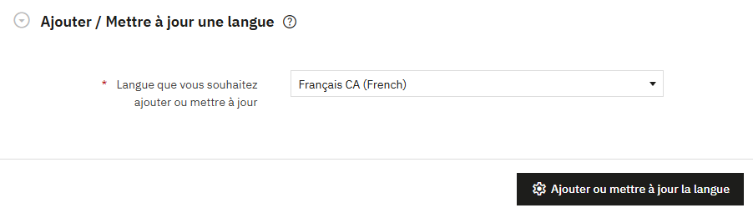
Autre option :
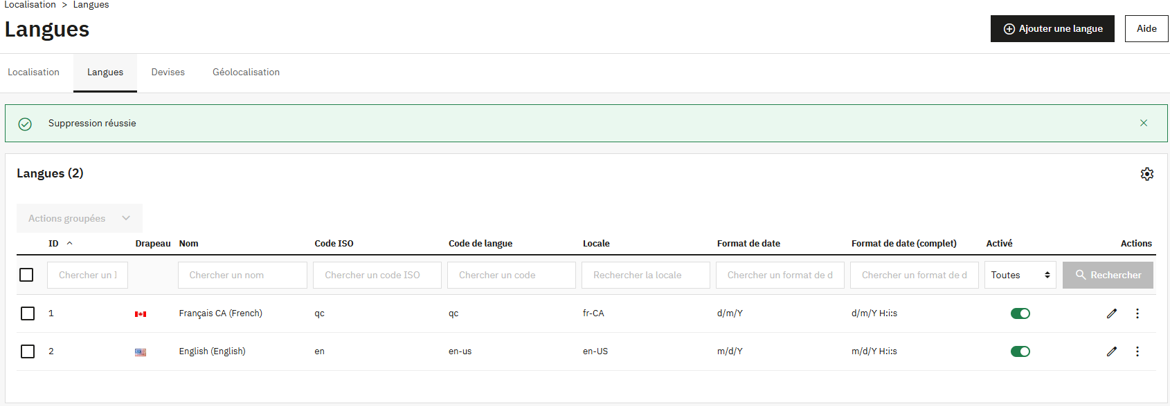

PRÉSENCE DES TAXES :
Menu latéral gauche/Améliorer/International/taxe
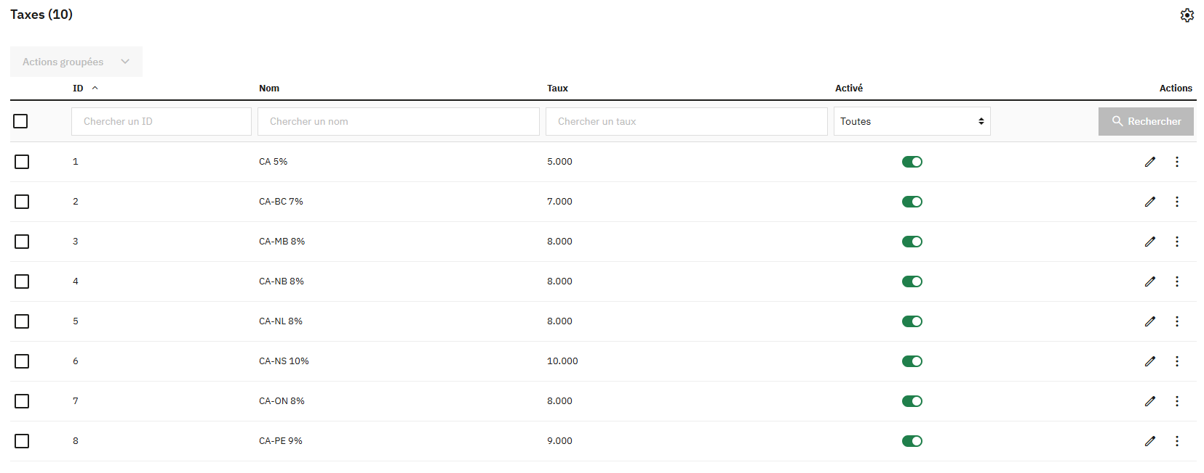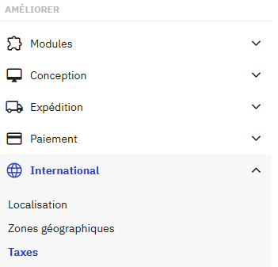

Notez les modules que vous enlevez et donnez la raison de leur désactivation
- Paiement comptant à la livraison (Cash on delivery) :
Les expéditeurs québécois ne permettent généralement pas ce genre de services.
- Google Analytics :
Aucun compte permettant l’inscription à Google Analytics et pas besoin de statistiques SEO.
- Google Sitemaps :
Pas de compte Google Search Engine pour référencer le site, alors pas besoin de sitemap

Notez les modules que vous ajoutez et expliquez ce qu’ils font. Faites quelques impressions d’écran pour démontrer la bonne configuration et le bon fonctionnement.
- B360 – Créateur de pages PrestaShop en Drag&Drop
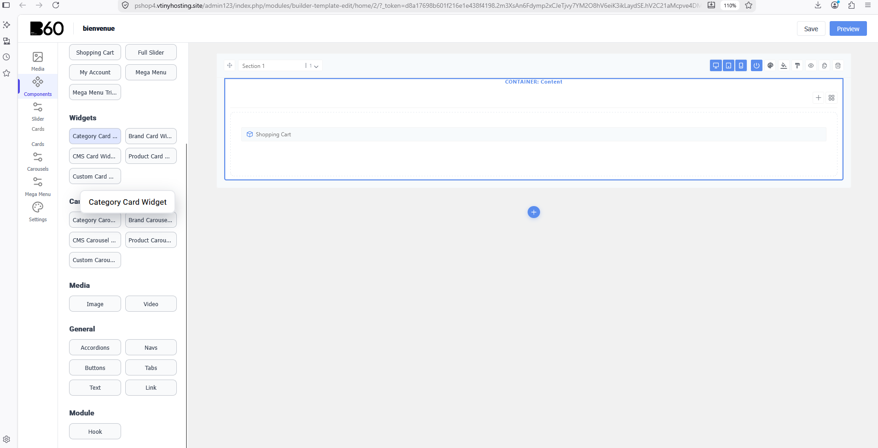

- JOIN Stories – Plateforme de gestion/ajout de vidéos marketing vendant votre produit sur vos pages de sites.
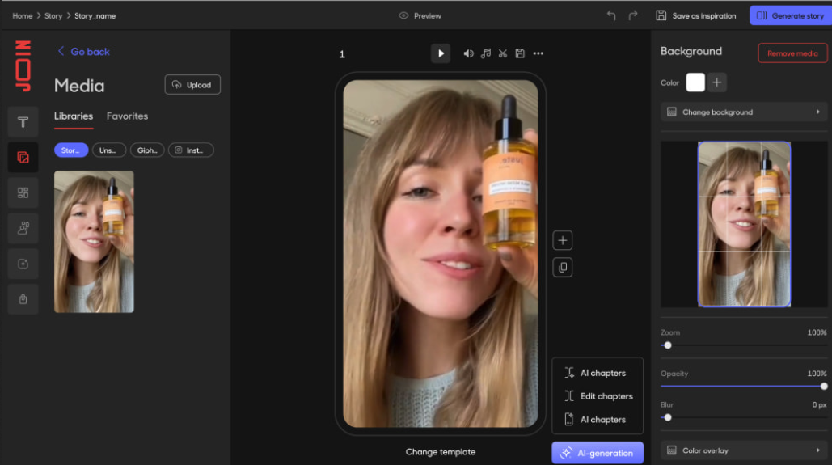

Expliquez pourquoi le dossier « install » a été supprimé et pourquoi il est recommandé de renommer le répertoire « admin ».
Supprimer le dossier « install » permet d’empêcher qu’une personne tierce, ou nous-mêmes, accède à la page de configuration du site et écrase le site actuel avec une nouvelle configuration. Ce répertoire est par la suite nommé admin pour assurer qu’un accès à ce répertoire soit protégé par les crédentiels d’un utilisateur admin.

Faites des impressions d’écran pour démontrer que le processus de paiement Paypal fonctionne correctement (ajouter à votre document Word). • Impressions d’écran dans PrestaShop et dans les 2 comptes Paypal (acheteur & vendeur)
